第三单元 区域资源、环境与可持续发展
第三节 资源的跨区域调配——以南水北调为例
【学习目标】
1、我国水资源时空分布特点。
2、通过比较南水北调东、中、西线工程，总结资源跨区域调配工程线路选择应注意的问题。
3、结合南水北调工程的学习，充分认识资源的跨区域调配对区域地理环境的影响。
4、知道西气东输、西电东送相关工程。
【重点、难点】资源跨区域调配对区域地理环境的影响
【学习方法】图示法，归纳法，案例分析法
【教学内容】
一、我国水资源的区域分布
【小组合作探究1】
1、读“中国水资源分布图”，说出我国水资源空间分布有何特点？
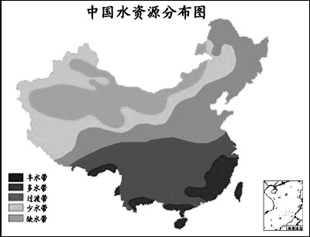

2、我国水资源的时间分布有何特点？

3、阅读我国南方和北方水资源对比表，找出我国水资源的问题？

4、华北平原为什么严重缺水？

5、长江为什么能成为我国南水北调的水源区?

二、南水北调的工程
【小组合作探究2】
1、了解“南水北调”工程的三条线路方案，并比较其优缺点。
仔细阅读南水北调线路示意图，结合课本P64-65的相关内容，明确三条线路的起止点和走向，找出每条线路所穿过的地形区和地势特点以及三条线路的优缺点，完成下面的表格。
方案 |  | 等线方案 | 中线方案 | 西线方案
路线 |  | 从 引长江水，基本  沿 输水到 | 从 引水，出 水库，沿伏牛山、太行山东麓送水到 、 | 从 上游到  上游
水源区 |  | 长江 | 长江 游， 水库、  水库 | 长江上游 及其支流雅砻江、大渡河
供水区 |  | 淮河下游地区、山东黄河下游地区、海河流域 | 海河平原、京津地区、黄河下游 | 西北干旱地区
输水方式 |  | 黄河以南需 北送，黄河以北，可  供水 | 供水 | 供水
评价 | 优点
评价 | 缺点
总评 |  | 最具现实意义 | 现实意义大 | 最具生态意义

2、南水北调工程为什么要首先实施东线方案？

三、南水北调的深远影响
1.积极意义
（1）社会效益：改善调入区 ，吸引更多国内外资金，缓解争水矛盾，利于 。
（2）经济效益：促进调入区的 。
（3）生态效益：增加调入区城市生活用水和工业用水，美化环境，改善城乡居民的 ，控制
2.可能带来的环境问题（以东线工程为例）
（1）长江径流量减少， ，海水上溯，引起 ，影响长江下游水质。
（2）长江泥沙淤积加重， 。
（3）对 的生长带来不利影响。
（4）沿线土壤易发生盐碱化。
（5）沿线经济发达，污水排放多，降低水质。
四、西气东输和西电东送案例
【小组合作探究3】
阅读教材P66-67“知识窗”，探讨如下问题。
1、实施西气东输的背景（原因及必要性）

2、西气东输对区域发展的影响
（1)对西部地区发展的影响
有利影响：

不利影响：

相应对策：

（2)对东部地区及沿线地区发展的积极意义

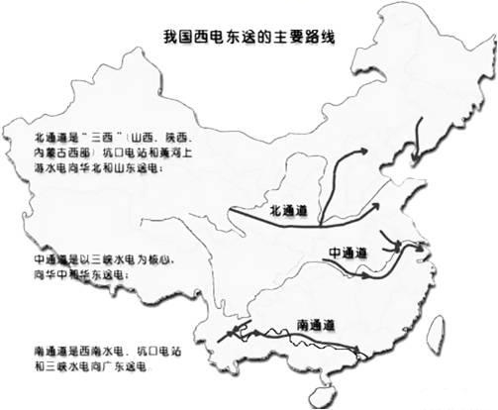

西电东送

西电东送工程指开发贵州、云南、广西、四川、内蒙古、山西、陕西等西部地区的电力资源，并输送电力到广东、上海、江苏、浙江和京津唐等电力紧缺地区。
西电东送工程将形成三大通道。
⑴南部通道将贵州乌江、云南澜沧江和桂、滇、黔交界处的南盘江、北盘江、红水河的水电资源以及黔、滇两省坑口火电站的电能，开发并送往广东。
⑵中部通道将三峡和金沙江千支流水电送往华东地区。
⑶北部通道将黄河上中游水电和山西、内蒙古坑口火电站的电能送往京津唐地区。
【总结提升】分析资源的跨区域调配的具体思路：
1.资源跨区域调配的地理背景（从资源的分布、利用关系进行分析）
2.工程方案选择（从运输方式、线路综合评价等方面分析）
3.资源跨区域调配的地理意义
①抓“两头”，促“中间”
（“两头”：调入区、调出区；“中间”：沿线地区）
②三个方面 （从经济、生态、社会三个方面分析）
③一分为二 （积极意义和环境问题，正反两方面分析）
【当堂检测】
1、我国华北平原缺水的主要自然原因是( )
A．降水集中在夏季7、8月份，少雨季节长 B．为温带大陆性气候，干旱少雨
C．终年受副热带高气压控制，干旱少雨 D．冬季寒冷多雨，夏季高温少雨
2、水资源的跨区域调配主要是为了解决( )
A．水资源季节分配不均的问题 B．水资源年际分配不均的问题
C．水资源空间分布不均的问题 D．水资源污染和浪费严重的问题
3、西部哪些工业受西气东输工程建设的强有力拉动( )
A．纺织 B．食品 C．飞机制造 D．钢铁
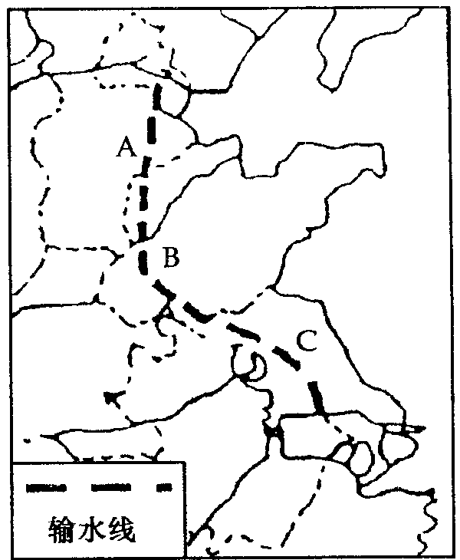
4、 我国“十五”计划提出，要加强南水北调工程的前期工作，尽早开工建设，读下面“南水北调东线方案示意图”，完成下列各题：
（1）在水循环的各个环节中，南水北调工程体现了人类活动对
施加的影响。
（2）在东线工程方案中，可利用 河主干线及周边平行水道作为输水渠道。
（3）东线方案主要能缓解我国（自北向南依次为）
河、 河、 河三大流域城市用水的紧张状况。
（4）在图中A、B、C各段输水道中，可依靠自流输水的是
段。
（5）在南水北调工程的实施中，为合理开发利用、保护水资源和生态环境，必须同时采取的措施是
、 与 。
【学习（教学）反思】

【课后作业】
1、了解“南水北调”工程的三条线路方案，并比较其优缺点
2、知道“南水北调”工程带来的影响。
3、掌握分析资源的跨区域调配的具体思路。
4、了解西气东输和西电东送的线路、影响。

